Консультация для родителей

«Игра и игрушки в детской субкультуре
и ответственность взрослых»

Выполнила:
Томарова. И. Р.

ИГРА И ИГРУШКА В ДЕТСКОЙ СУБКУЛЬТУРЕ
И ОТВЕТСТВЕННОСТЬ ВЗРОСЛЫХ

Игра - наиболее доступный для детей вид деятельности, способ переработки полученных из окружающего мира впечатлений, знаний. В игре ярко проявляются особенности мышления и воображения ребенка, его эмоциональность, активность, развивающаяся потребность в общении.
Уже в раннем детстве ребенок имеет наибольшую возможность именно в игре, а не в какой-либо другой деятельности, быть самостоятельным, по своему усмотрению общаться со сверстниками, выбирать игрушки и использовать разные предметы, преодолевать те или иные трудности, логически связанные с сюжетом игры, ее правилами. Чем старше становятся дети, тем более ценной бывает игра.

Игра – подлинная социальная практика ребенка, его реальная жизнь в обществе сверстников. Игра призвана решать общевоспитательные задачи, среди которых задачи формирования нравственных, общественных качеств ребенка являются первоначальными.

Различие добра и зла – это первоначальное понятие «хорошо/плохо, правильно/неправильно, должно/недолжно и пр.» примеряемое ребенком к миру и к себе. Уже в первые годы жизни ребенка в его сознании проявляются предпосылки становления нравственно-духовной жизни как различения им добра и зла, должного и недолжного. Это содержание пока самое смутное, есть и в самом ребенке, и в требованиях и ожиданиях окружающих малыша взрослых. Однако все существо ребенка желает добра и не желает зла, стремится к добру.
Долгое время считалось, что истоки сопереживания, доброта – внутри ребенка: в особенностях его нервной системы и психического склада. Позиция отечественной науки о детстве всегда была иной: эти качества, как и многие другие, формируются в совместной деятельности людей. Именно совместная деятельность, в которой происходит смена позиции – помогающего и страждущего, награждающего и награждаемого – помогает ребенку осваивать различные модели поведения, строить образ собственного «я».

Игра – способ познания окружающего и в то же время она укрепляет физические силы ребенка, развивает организаторские способности, творчество, объединяет детский коллектив, становление индивидуальности. Игра – это один из видов деятельности, являющийся ведущим у детей дошкольного возраста.

Игры с ребенком
В русской традиции каждое событие в жизни ребенка, каждый первый шаг в каком-то деле или повседневные занятия сопровождались особым действием и словами – ритмичными, напевными, забавными.
Это все традиции пестования. Здесь игры – самые немудреные. Современные психологи разработали целое направление таких игр, основанных на народных традициях, - пальчиковый игротренинг «Сорока-ворона», «Пальчик-мальчик» и другие.
Первый этап – это работа с пальчиками
Смысл пальчиковых игр не только в развитии мелкой моторики ребенка. Она дает ощутить радость телесного контакта, прочувствовать и назвать свои пальчики, ладонь, локоть, плечо – «осознать себя в системе телесных координат, в конечном счете сформировать схему собственного тела». Это предотвращает возможность возникновения многих неврозов в дальнейшем, дает человеку чувство уверенности и самообладания! Для тренировки пальцев могут быть использованы упражнения без речевого сопровождения. Выполняя пальчиками различные упражнения, ребенок достигает хорошего развития мелкой моторики рук, которая оказывает благотворное влияние на развитие речи и подготавливает ребенка к рисованию и письму.
.

Второй этап – это работа со счетными палочками,
спичками ( квадрат, треугольник, солнышко и т.д)

Выполнение фигурок из пальцев - домик, очки, стул, грабли, скворечник и т.д. Все фигурки с небольшим стихотворным сопровождением. Еще раз можно убедиться в уникальности и мудрости опыта наших предков.
Ребенка надо учить играть, адекватно действовать с предметами, чтобы подготовить его к переходу в новую возрастную категорию - дошкольный возраст, когда меняется содержание самой игры, поскольку появляется фигура сверстника и детская группа, задающая собственные требования, реализующая все богатство традиционного детского фольклора детской субкультуры.

ИГРУШКИ

Игрушка – наиболее доступное детям произведение искусства. Игрушка – обязательный спутник детских игр. Игрушка, как и игра, отражает свою эпоху.
Игрушка должна быть безопасна для ребенка, отвечать требованиям гигиены: она должна быть из такого материала, чтобы ее можно было мыть, дезинфицировать. Игрушка должна быть привлекательной, красивой, но простой.
Для взрослого игрушка важнейшая составляющая часть образовательной среды, посредник общения (малыша со взрослым и сверстником), а также средство обучения, развлечения и даже лечения ребенка. Для ребенка – это источник радости, предмет для творчества, а также психологическое орудие овладения ребенком предметным миром и собственным поведением.

Игрушки пирамидки, матрешки, вкладные мисочки - они служат основным дидактическим материалом для знакомства с цветом, формой, размером, для развития мышления, внимания. Изящество форм, яркая окраска изделий способствует формированию художественного вкуса.

Игрушка помогает воспитанию у детей интереса к труду, способствует формированию любознательности. Давая детям представления о людях разных профессий, разных национальностях.
Многие игрушки объединяют детей, требуют совместных усилий, согласованных действий, например строительный материал, конструктор.
Игрушка должна быть такой, чтобы с ней можно было активно действовать, одевать, раздевать кукол, двигать поезда и грузовики, перевозить на них людей и груз.
Игрушка для малыша – повод к активному действию. Ему интереснее самому возить за веревочку, чем больше игрушка дает возможность различных действий и комбинаций, тем она интереснее для ребенка и тем выше ее воспитательное значение. Очень важные игрушки, способствующие развитию движений: мячи, обручи, каталки, горки.

Звучащие и музыкальные игрушки: погремушки, барабаны. Особый вид игрового материала составляют настольно-печатные игры: лото, кубики. В особую группу следует выделить театральные игрушки, атрибуты и костюмы.

Игрушка –
духовный образ идеальной жизни, идеального мира, а кукла - образ идеального человека.
Кроме того, игрушка – специфическое средство информационного воздействия, знаний. И на нас, взрослых, лежит ответственность за содержание этой информации.

ДЕТСКАЯ СУБКУЛЬТУРА

Детская субкультура в широком смысле представляет все то, что создано человеческим обществом для детей. Субкультура проявляется в детских играх, фольклоре, художественном творчестве, традициях. Понятие «детская субкультура» предполагает, что для каждого возраста характерна своеобразная культура. Восприятие ребенком меняется с возрастом.
Детская субкультура – все, что создано взрослыми для детей, но это и мир, который дети создают «для себя», объединяясь в группы, сообщества. Детские сообщества, как оказалось, возникли в незапамятные времена и, может быть, значительно раньше, чем даже нуклеарная «ядерная» семья (отец – мать – дитя).
В общечеловеческой культуре детская субкультура занимает подчиненное место и, вместе с тем, она обладает относительной автономией, поскольку в любом обществе дети имеют свой собственный язык, различные формы взаимодействия, свои моральные регуляторы поведения, весьма устойчивые для каждого возрастного уровня и развивающегося в определенной степени независимо от взрослых.

Содержанием детской субкультуры являются групповые игры, носящие особый интерактивный (коллективный, взаимодействующий) характер, предполагающие строгие правила, смену позиции в игровом процессе, постановку себя на место другого.

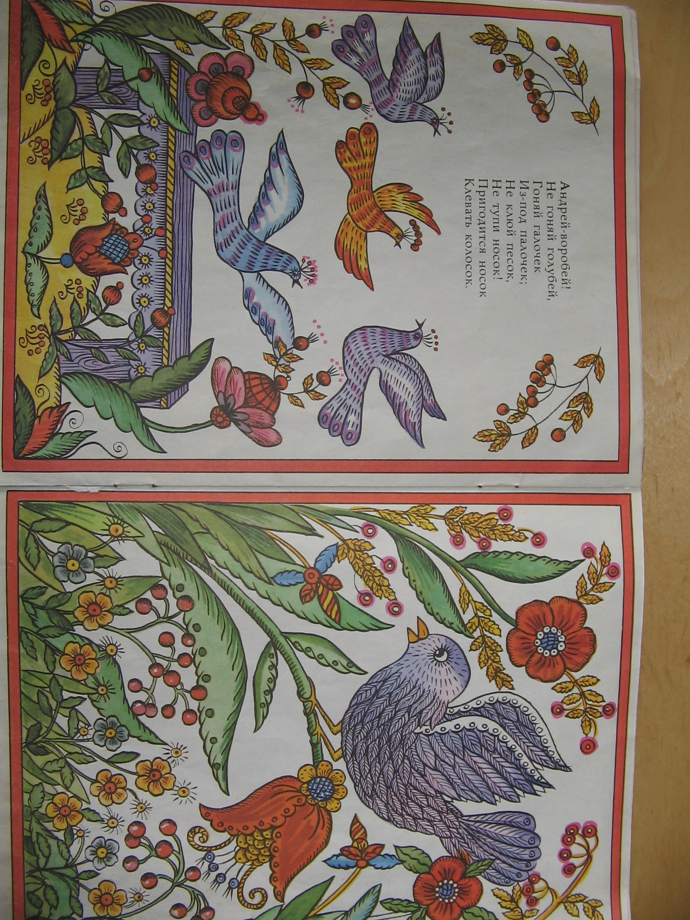
К ним относятся традиционные для России «Лапта», «Жмурки» и многие другие. Именно она, детская субкультура, дает так необходимое ребенку ощущение подлинного равенства, горизонтальную плоскость отношений с миром. Именно она накопила несметное богатство детского фольклора: считалки, страшилки, дразнилки и мирилки, песенки и загадки, традиционные коллективные игры по принципу «Один за всех и все за одного», которые сейчас тихо погибают, потому что прервалась традиция передачи их от одного детского поколения к другому.
Жанр считалки является уникальным, не имеющим аналогов. При этом считалки не просто проговаривались, а игрались – ритмично распевались каким-то ребенком в кружке сверстников, это было особое действие, и находились гениальные его исполнители – дети, которые, скандируя и пританцовывая, особым образом подготавливали детей к игре.

Дразнилки – «Андрей-воробей не гоняй голубей, голуби боятся, к тебе не садятся»,

«Жадина-говядина, соленый огурец, по полу валяется, никто его не ест», «Плакса-вакса-гуталин, на носу горячий блин».

Дразнилки тренируют эмоциональную устойчивость и самообладание ребенка, формируют умение защитить себя от нападок сверстников в адекватной форме словесной «Кто обзывается, тот сам так и называется», «Обзывайся целый век, я – хороший человек».
И последнее слово останется за тем, у кого самообладание лучше и вариантов приёмов больше. А затем обязательно нужно помириться, и в детском фольклоре существуют особые ритуалы мирения.

Например: нужно встать лицом друг другу и, взявшись мизинцами правых рук, проскандировать
«Мирись, мирись, мирись
И больше не дерись,
А если будешь драться
То я буду кусаться,
А кусаться ни при чем,
Буду драться кирпичом,
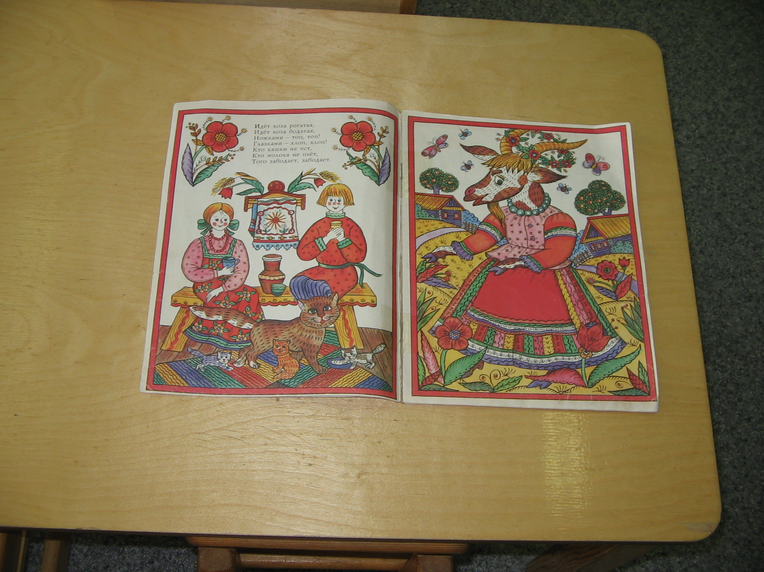
А кирпич ломается –
Дружба начинается»
А для малышей: «Ир-ир-ир – наступил мир», «Ба-ба-ба – снова дружба»

Пример страшилки-пугалки:

«Идет коза рогатая
За малыми ребятами,
Кто кашку не ест,
Кто молочко не пьет
Того – забодает!»

При этом взрослый изображает «козу» и делает «страшные» глаза, что сначала настораживает и легко пугает малыша, а затем вызывает веселый смех, к которому присоединяется и взрослый. С возрастом пугалки становятся более энергичными. Это замечательные игрушки, только словесные. Учить детей пользоваться ими необходимо.
Жаль, что тысячелетиями передававшиеся от одного детского поколения к другому, эти поэтичные формы детского фольклора: считалки, заклички, дразнилки – мирилки, былинки и прочие утрачиваются и заменяются фразами из телерекламы, криминальным сленгом, инокультурными словечками типа «супер», «класс», «вау» и др. Традиционные «словесные игрушки» подлинные охранители детства.
Нормальный ребенок – это играющий ребенок, который осваивает различные способы действия с игрушкой как предметом, а также игровые правила и нормы общения со взрослыми и сверстниками.

Казалось бы, это естественная потребность и способность ребенка – играть. Какое богатство и разнообразие игрушек предоставлено ему. Однако по наблюдениям психологов всего мира, дети перестают играть (что бы вы сказали, если птицы перестали бы петь, цветы цвести, а зайцы прыгать). Поэтому они находят иные формы совместной деятельности, которые

им предоставляет культура взрослых, мы с вами. Они находят подвалы и чердаки, другие компьютерные игры, клубы и интернет.

Неизвестно, что лучше, вернее, что хуже. Вспомните игры своего детства – для сравнения. Скажем технический прогресс? Как сказал поэт «все прогрессы реакционны, если рушится человек».
Мы увидели, что в детской игре воплощены представления о добре и зле. Без доброты – этой внутренней гармонии – при всем внешнем несовершенстве мира и вопреки ему нормально развиваться и жить невозможно, можно только «выживать». Добрые отношения, такие как сорадование и сострадание – есть «идеальная норма» нашего времени, без установления и использования который мир погибает, ибо сейчас он стоит у последней черты. Ребенок изначально обладает способностью, вернее искусством быть добрым, и те условия, которые создаем мы ему проявляют или приглушают этот дар.
Мы, взрослые, это не только мамы, папы, бабушки, учителя или врач, милиционер или дворник - это телеэкран, компьютер, вывески на улице, книги и игрушки.
Культура – это «совокупный Взрослый», до которого ребенку еще надо дотянуться, карабкаясь по наклонной плоскости» человеческих отношений. Детские журналы и кинофильмы, телепередачи, мультфильмы, игрушки, книги требуют пристального внимания взрослых – не только с санитарной, но и с духовно-нравственной точки зрения.
Поскольку некачественный материал, наносящий физический вред ребенку, может быть устранен, его воздействие может пройти бесследно, а растлевающее душу содержание незаметно, но оно способно нанести, порой непоправимый вред, воздействие которого скажется много позднее. И на нас, взрослых, лежит вся мера ответственности за это.

